Расширенное заседание
Коллегии Минфина Удмуртской Республики
17.03.2016 г.

Доклад
«Об итогах работы Министерства финансов Удмуртской Республики, финансовых служб министерств и ведомств Удмуртской Республики, а также Управлений финансов муниципальных образований в Удмуртской Республике по исполнению консолидированного бюджета Удмуртской Республики за 2015 год и задачах на 2016 год»

Уважаемый Виктор Алексеевич!
Уважаемые коллеги и приглашенные!
Сегодня я хотел бы подвести итоги 2015 года, рассказать о проделанной работе в сложившихся экономических условиях и обозначить задачи на текущий год.
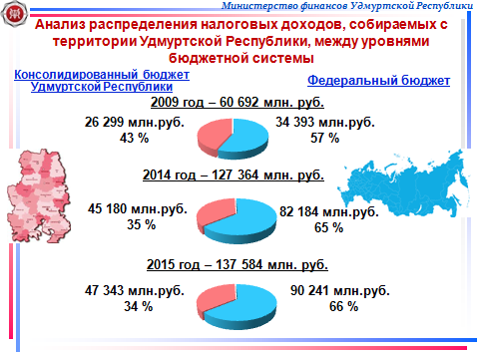
В 2015 году с территории Удмуртии было собрано 137 млрд. 584 млн. рублей налогов, что на 8 % выше, чем за 2014 год. Из них в федерацию перечислено 90 млрд. 241 млн. рублей или 66%. В распоряжении Удмуртии осталось 47 млрд. 343 млн. рублей (34%).
С учётом специфики экономики региона доля доходов, остающихся в республике, ежегодно снижается. Если в 2009 году она составляла 43 %, в 2014 году - 35 %, а за 2015 год снизилась до 34%.
В рамках Дней Удмуртской Республики в Государственной Думе и Совете Федерации Федерального Собрания Российской Федерации, проведенных с 19 по 21 октября 2015 года, на рассмотрение была представлена проблема по распределению налоговых доходов, собираемых на территории республики. Данный вопрос обсуждался и на встрече Главы Удмуртской Республики Александра Васильевича Соловьева с Президентом Российской Федерации Владимиром Владимировичем Путиным в феврале 2016 года.

По результатам встречи Министерству финансов Российской Федерации поручено рассмотреть вопрос и предложить меры поддержки республики.
В 2015 году падение цены на нефть, нестабильный курс рубля в условиях зависимости бюджета Удмуртии от поступлений от нефтедобывающих предприятий оказали существенное влияние на доходную базу бюджета.
Удмуртия недополучила 2 млрд. 646 млн. рублей налоговых доходов.
Собственные доходы (налоговые и неналоговые доходы (без учета доходов, являющихся источником формирования дорожного фонда) и дотации из федерального бюджета) в 2015 году обеспечили только 87,4 % расходов бюджета республики. Для сравнения в 2009 году собственные доходы покрывали 94,6 % расходов.
Кроме того, при исполнении бюджета мы были ограничены условиями Соглашения с Министерством финансов Российской Федерации по предоставленным республике более дешевым бюджетным кредитам на замещение рыночных заимствований.
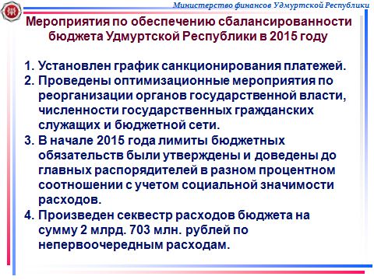
В связи с невыполнением плана по поступлению доходов в бюджет республики, для обеспечения всех расходных обязательств были проведены мероприятия по обеспечения сбалансированности бюджета Удмуртской Республики:
Был установлен график санкционирования платежей:
в первую очередь выплачивалась заработная плата,
социальные выплаты гражданам,
оказывалась финансовая помощь местным бюджетам,
исполнялись расходы на обслуживание государственного долга.
Финансирование непервоочередных расходов и мероприятий производилось после 20-го числа месяца при наличии средств на счете бюджета.
Установление приоритетности расходов позволило привлечь кредитные заимствования в более поздние сроки (в 3-м и 4-м кварталах 2015 года) и сэкономить на уплате процентов за пользование кредитами 133 млн. рублей.
Большое значение имело проведение всеми министерствами и ведомствами оптимизационных мероприятий и принятие мер по повышению эффективности бюджетных расходов.
в первую очередь - по реорганизации органов государственной власти и численности государственных гражданских служащих, начатой в октябре 2014 года (Указ Главы Удмуртии от 9.10.2014 года № 327«О формировании исполнительных органов государственной власти Удмуртской Республики»), (Указ Главы Удмуртской Республики от 23.10.2014 г. №397 «Об оптимизации численности государственных гражданских служащих Удмуртской Республики»).
По итогам работы - на 10% сокращена численность работников государственных органов Удмуртской Республики.
В результате проведенных мероприятий сокращена площадь занимаемых административных зданий, кабинетов, арендуемых площадей. Расчетная экономия составила 25 млн. рублей.
Второе. Были проведены мероприятия по сокращению, реорганизации бюджетной сети.
Бюджетный эффект от проведения в 2015 году оптимизационных мероприятий по данным министерств и ведомств составил 534 млн. рублей.
По результатам проведенной работы Удмуртская Республика в 2015 году вошла в число регионов, отнесенных Минфином России к группе с Лучшей практикой по оптимизации расходных обязательств субъектов Российской Федерации.
В начале 2015 года лимиты бюджетных обязательств были утверждены и доведены до главных распорядителей в разном процентном соотношении с учетом социальной значимости расходов.
Данная мера позволила зарезервировать в начале 2015 года порядка 1 млрд. 700 млн. рублей, часть которых была в течение года перераспределена и направлена на решение наиболее острых задач, стоявших перед министерствами и ведомствами республики.
Был произведен секвестр расходов бюджета на сумму 2 млрд. 703 млн. рублей по непервоочередным расходам, в том числе за счет:
- сокращения бюджетных ассигнований в части недоведенных лимитов бюджетных обязательств,
- сокращения расходов Дорожного фонда,
- сокращения расходов, предусмотренных на предоставление межбюджетных трансфертов бюджетам муниципальных образований,
- и сокращения расходов на обслуживание государственного долга.
Данная мера не позволила дефициту бюджета выйти за пределы, установленные условиями Соглашения с Министерством финансов Российской Федерации по предоставленному республике бюджетному кредиту на замещение рыночных заимствований на сумму 7,5 млрд.рублей.
Основные параметры бюджета:
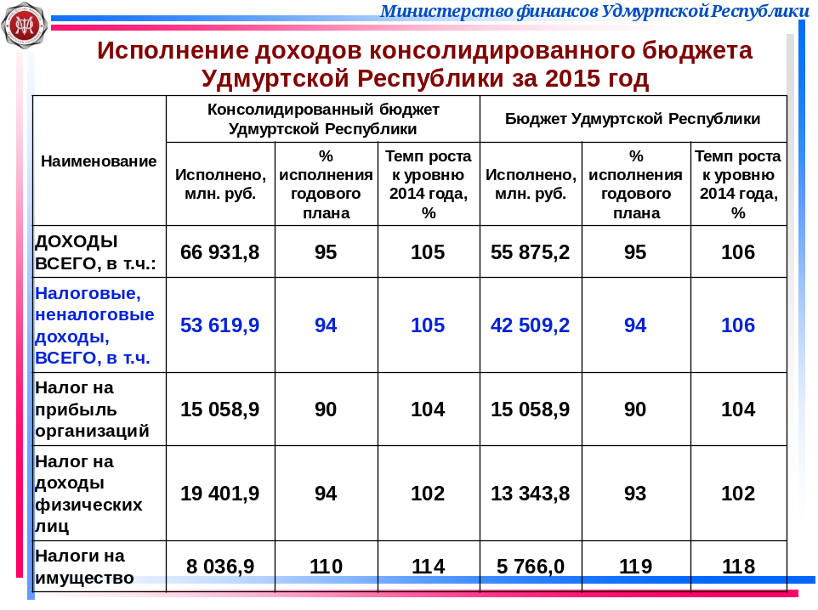
По итогам 2015 года в консолидированный бюджет Удмуртской Республики доходов поступило 66 млрд. 932 млн. рублей, что на 5 % ниже плановых назначений. Налоговые и неналоговые доходы составили 53 млрд. 620 млн. рублей или 94 % к плану 2015 года. Темп роста по данным показателям к уровню 2014 года составил 105%.
Республиканский бюджет по доходам также исполнен только на 95% в сумме 55 млрд. 875 млн. рублей. Налоговые и неналоговые доходы поступили в объёме 42 млрд. 509 млн. рублей или на 6% ниже от планового показателя. Темп роста к 2014 году составил 106%.
Для обеспечения взаимодействия с крупнейшими налогоплательщиками по вопросам уплаты налогов и для своевременного реагирования на изменения экономической ситуации в республике в 2015 году создан Совет по координации деятельности, направленной на укрепление доходов консолидированного бюджета Удмуртской Республики. В 2015 году состоялось 2 заседания Совета с участием руководителей крупнейших предприятий нашего региона – группы компаний «Белкамнефть» и АО «ИЭМЗ «Купол».
Эта работа будет продолжена и в 2016 году. Принято решение, что на постоянной основе Совет будет собираться 1 раз в месяц и рассматривать не менее 4 предприятий.
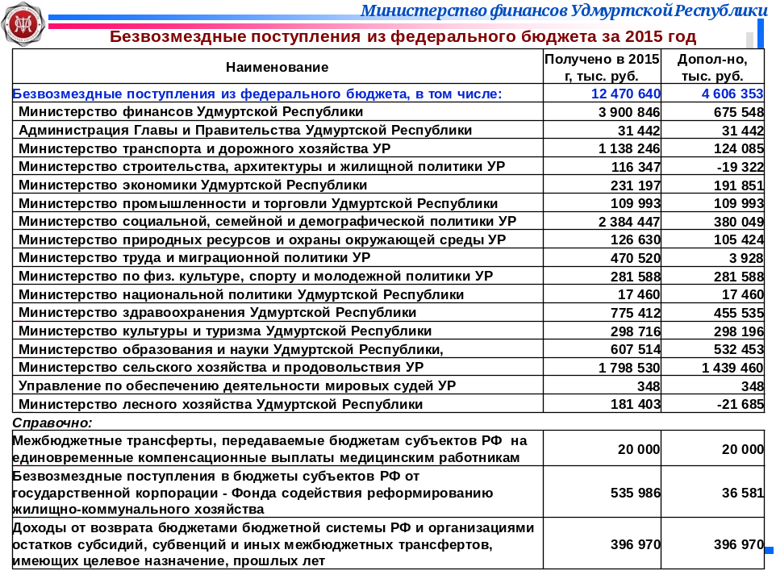
Безвозмездные поступления из федерального бюджета составили 12 млрд. 471 млн. рублей, из них дополнительно поступило 4 млрд. 606 млн. рублей. Это результат работы проведенной министерствами и ведомствами республики с федеральным центром в течение 2015 года. На слайде представлена информация в разрезе министерств и ведомств.
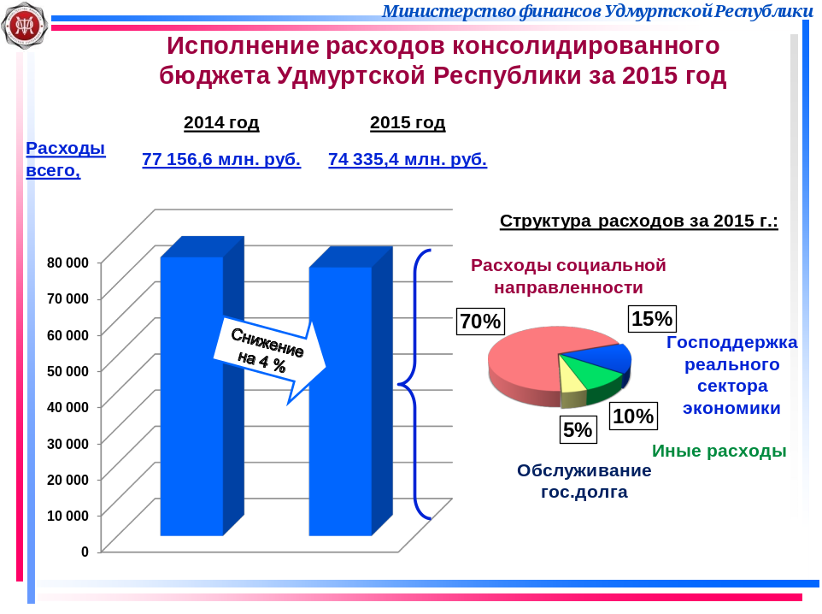
Расходы консолидированного бюджета Республики за 2015 год исполнены в сумме 74 млрд. 335 млн. рублей или на 9 % ниже плана. Это на 4% ниже уровня 2014 года.
40 % всех расходов или 29 млрд. 845 млн. рублей - составили расходы на оплату труда работников бюджетной сферы. Заработная плата в отчетном году финансировалась своевременно и в полном объеме. Просроченной кредиторской задолженности по данному показателю в Удмуртии нет.
По итогам 2015 года среднемесячная заработная плата работников в экономике и социальной сфере республики по предварительным данным Удмуртстата составила 25 тысяч 166 рублей и по сравнению с предыдущим годом выросла на 6 процентов.
Законодательство таково, что основную нагрузку социальных расходов принимают на себя региональные бюджеты. Удмуртия не исключение.
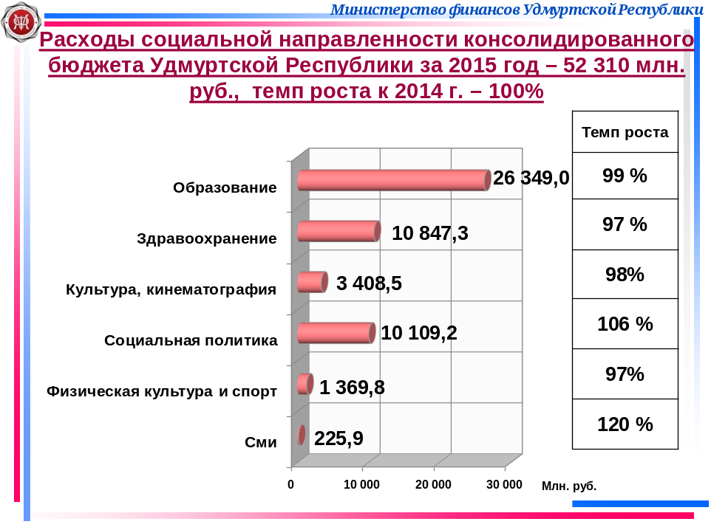
По итогам года социально значимые расходы консолидированного бюджета (заработная плата, бюджетные ассигнования на образование, здравоохранение, социальную политику, культуру, спорт) составили 70% или 52 млрд. 310 млн. рублей. Данные расходы были профинансированы на уровне 2014 года. Даже в условиях острого дефицита и жесткой экономии бюджетных средств в отчетном году все социальные обязательства перед гражданами республики были выполнены своевременно и в полном объеме.
По разделу «Образование» расходы исполнены в сумме 26 млрд. 349 млн. рублей - на уровне 2014 года.
Для решения проблемы по ликвидации очередей в дошкольных организациях направлено 589 млн. рублей, в том числе 143 млн. рублей из бюджета республики. В результате построено 8 новых детских садов, введено 1 тысяча 252 новых места. Охват детей с 3 до 7 лет в Удмуртии составляет 100 процентов.
В 2015 году проведён ремонт 37 школьных спортивных залов, в 44 школах созданы условия для обучения детей-инвалидов.
На реализацию мероприятий подпрограммы «Детское и школьное питание» направлено 225 млн. рублей бюджетных средств. Обеспечено питанием более 85 тысяч школьников. Охват учащихся всеми видами питания составляет 95%, охват горячим питанием– 92%.
«Культура и кинематография» профинансированы в объеме 3млрд. 408,5 млн. рублей, со снижением на 2% к 2014 году.
Расходы на «Здравоохранение» составили 10 млрд. 847 млн. рублей, что на 3% ниже 2014г.
Бюджетные ассигнования по разделу «Социальная политика» исполнены в объеме 10 млрд. 109 млн. рублей или на 5,5 % выше 2014 года.
«Физкультура и спорт» профинансированы в сумме 1 млрд. 369 млн. рублей, что на 3 % меньше, чем в 2014 году
На «Средства массовой информации» направлено 226 млн. рублей, с ростом на 21 % к уровню 2014 года.
В прошедшем году, несмотря на серьезные бюджетные ограничения, была оказана государственная поддержка таким важным отраслям экономики Удмуртии как сельское хозяйство, транспорт, жилищно-коммунальное хозяйство и строительство, чтобы обеспечить нормальную жизнедеятельность в городах и районах республики.
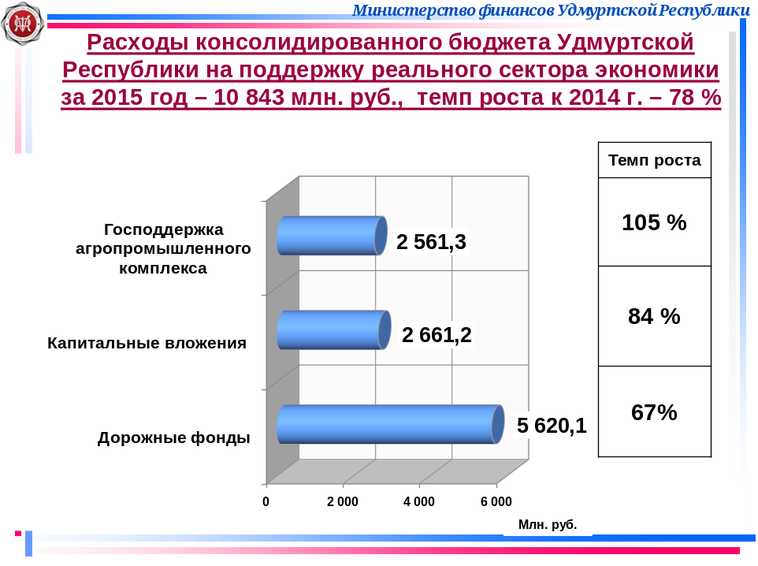
На капитальное строительство и реконструкцию направлено – 2 млрд. 661 млн. рублей, что на 16 % ниже уровня 2014 года.
Через дорожные фонды направлено 5 млрд. 620 млн. рублей, из них: 3 млрд. 582 млн. рублей – за счет средств бюджета Удмуртской Республики, 1 млрд. 138 млн. руб. – за счет федеральных средств и 900 млн. рублей - за счет муниципальных дорожных фондов.
Расходы на дорожное хозяйство по сравнению с 2014 годом снизились на 33%. В основном это обусловлено снижением на 60% поступлений из федерального бюджета.
Расходы на государственную поддержку агропромышленного комплекса составили 2 млрд. 561 млн. рублей (что на 5 % выше уровня 2014 года), из них: 800 млн. рублей – за счет средств бюджета Удмуртской Республики и 1 млрд. 751 млн. руб. – за счет федеральных средств.
В результате:
- введено в эксплуатацию 57 объектов социальной сферы, из них: 11 объектов образования, 5 объектов культуры, 7 спортивных объектов; 3 объекта здравоохранения и 29 многофункциональных центров;
- 255 детей-сирот обеспечены жильем.
- увеличена выдача льготных жилищных займов за счет средств бюджета Удмуртской Республики. Займы предоставлены 98 семьям на общую сумму 49 млн. рублей, в том числе 36-ти многодетным семьям. Показатель 2014 года превышен в 1,5;
- государственная поддержка из федерального бюджета в объеме 42 млн.рублей позволила приобрести 10 газовых автобусов и 8 единиц техники для жилищно-коммунального хозяйства;
- отремонтировано 62 километра дорог республиканского значения, 158 участков улиц в городах и сёлах Удмуртии, 200 дворовых территорий и проездов к ним, отремонтировано 5 муниципальных дорог к садовым товариществам, по которым организовано регулярное движение общественного транспорта. Введено в эксплуатацию 100 км сельских дорог (37 объектов);
- введено в эксплуатацию 244 километра газовых сетей, газифицировано природным газом 6 тысяч 700 квартир.
При господдержке республики в сельскохозяйственных организациях продолжилась работа по внедрению современных эффективных технологий и техническая модернизация отрасли. Закуплено 200 единиц сельхозтехники.
По объемам валового производства молока в категории сельскохозяйственных организаций Удмуртская Республика занимает 3-тье место среди регионов Приволжского федерального округа.
С целью повышения уровня и качества жизни на селе на развитие социальной инфраструктуры выделено 833,5 млн. руб., из них половина – средства республиканского бюджета.

С целью закрепления кадров на селе государственную поддержку на улучшение жилищных условий получили 270 молодых специалистов и рабочих, более 300 студентов первого и второго курсов по агро-зооспециальностям очной формы обучения в образовательных организациях высшего и среднего профессионального образования получили выплаты от 3 до 5 тысяч рублей за сессию в зависимости от успеваемости.

По итогам работы за 2015 год общий объем расходов консолидированного бюджета на поддержку отдельных отраслей экономики составил 10 млрд. 843 млн. рублей, что на 22 % ниже уровня 2014 года. Такое сокращение обусловлено ограниченностью доходной базы бюджета, необходимостью выполнения всех социальных обязательств перед населением республики и выполнением условий Соглашения с Минфином России по предоставленному целевому бюджетному кредиту. Поэтому, в конце 2015 года было приостановлено финансирование расходов по многим направлениям (содержание учреждений, мероприятия госпрограмм, господдержка АПК, дорожный фонд, капитальные расходы).

Объем государственного долга Удмуртской Республики на 1 января 2016 года составил 41 млрд. 857 рублей или 98,5% в общем объеме доходов за исключением безвозмездных поступлений.
Объем государственного долга Удмуртской Республики не превышает предельного уровня, установленного Бюджетным кодексом Российской Федерации, и все требования по ограничению его величины соблюдены.
Просроченной задолженности по обслуживанию государственного долга Удмуртской Республики по состоянию на 1 января 2016 года нет.

Министерством финансов Республики проведена работа с Минфином России:

Первое: по заключению дополнительных соглашений:
- о снижении процентной ставки по реструктурированным бюджетным кредитам, полученным в целях ликвидации последствий засухи. Ставка снижена с 0,5 до 0,1 % годовых. Экономия составила 5,5 млн. рублей;
- и соглашение о реструктуризации бюджетных кредитов на строительство и ремонт дорог. В соответствии с условиями реструктуризации снижена процентная ставка до 0,1 % годовых и предоставлена отсрочка платежа до 2025 года с последующим ежегодным погашением основного долга до 2034 года. Экономия по итогам года – 11 млн. рублей;
Второе: по оказанию республике дополнительной финансовой помощи в виде предоставления более дешевых бюджетных кредитов из федерального бюджета по ставке 0,1 % годовых, сроком на 3 года.
В 2015 году получен:
- целевой кредит в сумме 7 млрд. 492,5 млн. рублей на погашение долговых обязательств, что позволило сократить расходы на обслуживание госдолга на 226 млн. рублей;
- кредит на частичное покрытие дефицита бюджета Республики в объеме 2 млрд. 76 млн. рублей.
Третье: проведена работа с банками-кредиторами по снижению процентных ставок по заключенным контрактам.
По 8-ми контрактам ПАО «Совкомбанк» ставка снижена на 3,5 процентных пункта. Экономия по итогам года – 70 млн. рублей.
Четвертое: в 2015 году проводилась работа по привлечению бюджетных кредитов из Управления Федерального казначейства по Удмуртской Республике на 30 дней под 0,1 % годовых на пополнение остатков на счете бюджета без привлечения банковских кредитов.
В результате проделанной работы общая сумма экономии средств бюджета республики по расходам на обслуживание гос.долга составила 445 млн. рублей.
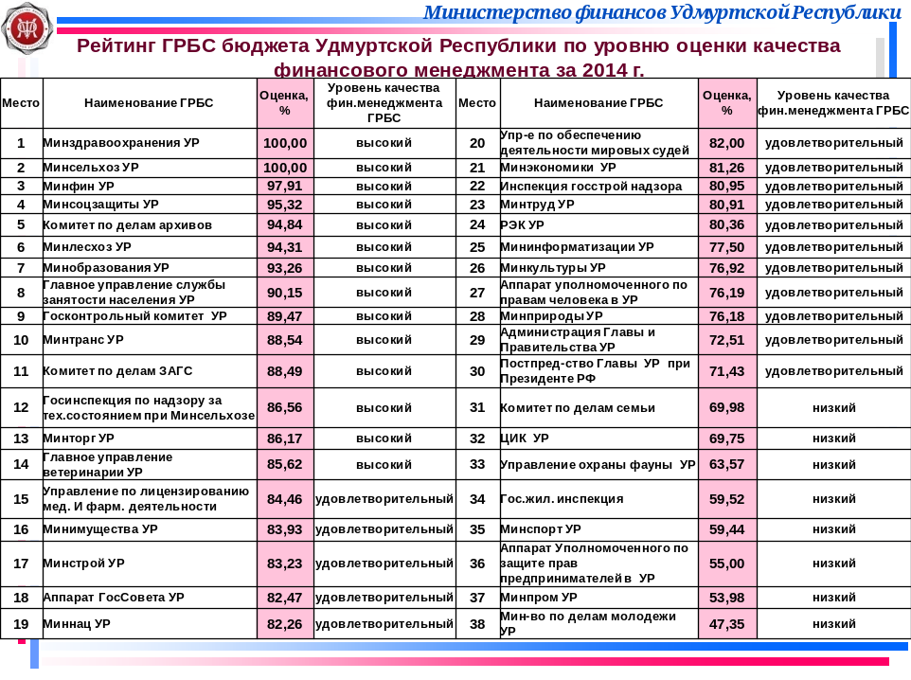
Начиная с 2011 года, в Удмуртской Республике проводится мониторинг оценки качества финансового менеджмента, осуществляемого главными распорядителями средств бюджета. Оценивается:
- качество бюджетного планирования и исполнения бюджета;
- организация ведения бюджетного и бухгалтерского учета и составление отчетности;
- осуществление финансового контроля и внутреннего финансового аудита;
- совершенствование оказания государственных услуг;
- обеспечение публичности и открытости информации о деятельности главного распорядителя в сфере управления государственными финансами.
В 2015 году были подведены итоги мониторинга качества финансового менеджмента за 2014 год. Средний уровень качества финансового менеджмента составил 80,05% и по сравнению с 2013 годом вырос на 1,79 процентных пункта.
По результатам мониторинга высокий уровень качества финансового менеджмента у 14 государственных органов Удмуртской Республики, удовлетворительный уровень качества финансового менеджмента у 16 государственных органов Удмуртской Республики, низкий – у 8 государственных органов Удмуртской Республики.
В сравнении с 2013 годом количество государственных органов Удмуртской Республики с высоким показателем уровня качества финансового менеджмента увеличилось на 4, с низким уровнем – сократилось на 1 единицу.
Результаты оценки качества финансового менеджмента главных распорядителей средств бюджета Удмуртской Республики публикуются на официальном сайте Министерства финансов Удмуртской Республики в информационно-телекоммуникационной сети «Интернет».

В рамках мероприятий по повышению эффективности бюджетных расходов серьезное внимание уделено государственному финансовому контролю расходования бюджетных средств на всех стадиях бюджетного процесса в республике.
В рамках исполнения установленных полномочий Министерством финансов Республики в 2015 году проведено 42 контрольных мероприятия, в том числе 34 плановых контрольных мероприятия и 8 внеплановых проверок, проведенных по запросам правоохранительных органов Удмуртской Республики и юридических лиц.
Более подробно о результатах проведенных контрольных мероприятий расскажет в своем выступлении Артем Александрович Северюхин - начальник Контрольно-ревизионного управления.

В 2015 году был реализован ряд мероприятий по повышению открытости и прозрачности бюджетного процесса. В рамках данного направления на официальном сайте Министерства финансов Удмуртской Республики регулярно размещалась информация по составлению и исполнению бюджета республики, проводились интернет-опросы по бюджетной тематике, размещены брошюры «Бюджет для граждан», позволяющие в наиболее наглядной и доступной форме информировать граждан о проводимой бюджетной политике и бюджетном процессе в Удмуртской Республике.
Подробнее этот вопрос раскроет в своем выступлении Вера Николаевна Сухих - заместитель министра финансов Удмуртской Республики.

В функции Министерства финансов республики помимо обеспечения сбалансированности республиканского бюджета входит и обязательство по выстраиванию межбюджетных отношений с бюджетами муниципальных образований.
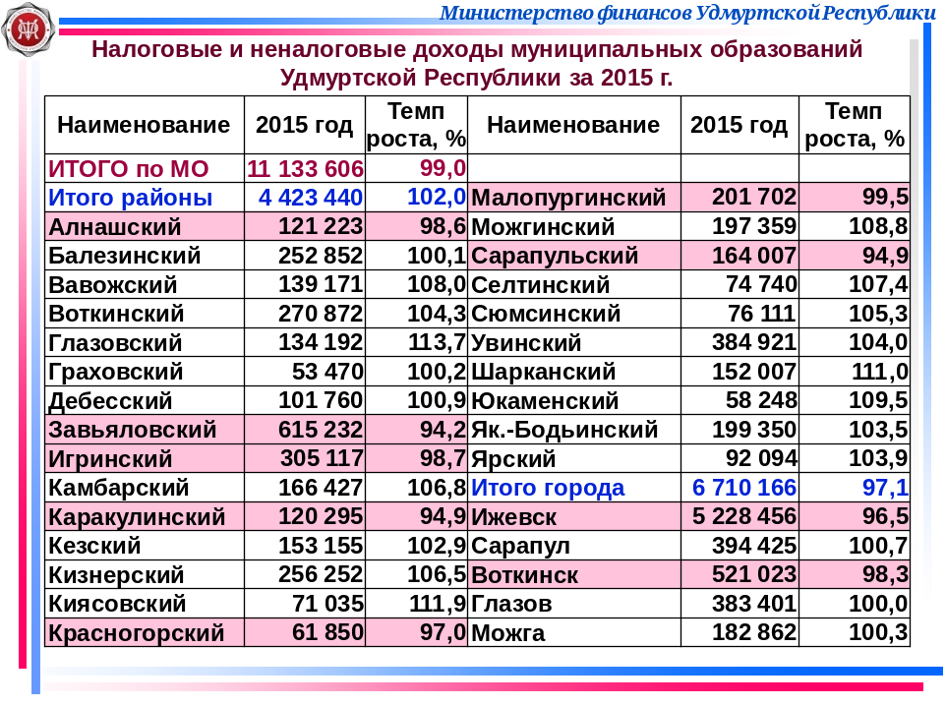
Доходы и расходы бюджетов муниципальных образований за 2015 год исполнены со снижением на 4 % к уровню 2014 года и составили: доходы - 34 млрд. рублей, расходы – 36 млрд. рублей.
Налоговые и неналоговые доходы местных бюджетов составили 11 млрд. рублей, что в целом на 1 % ниже 2014 года.
Вместе с тем ситуация у всех разная. За год 17 муниципальных образований обеспечили рост налоговых и неналоговых доходов относительно уровня 2014 года, 5 муниципальных образований сохранили уровень 2014 года, у остальных (8) – снижены поступления относительно 2014 года от 1,3 % до 5,8%.
По итогам отчетного года у 14 территорий недополучены налоговые и неналоговые доходы относительно плановых назначений, остальные 16 муниципальных образования выполнили первоначально принятые плановые назначения на 2015 год, в том числе получив дополнительные доходы. Доля дополнительных доходов в налоговых и неналоговых доходах составила от 0,3 % до 9,4%.
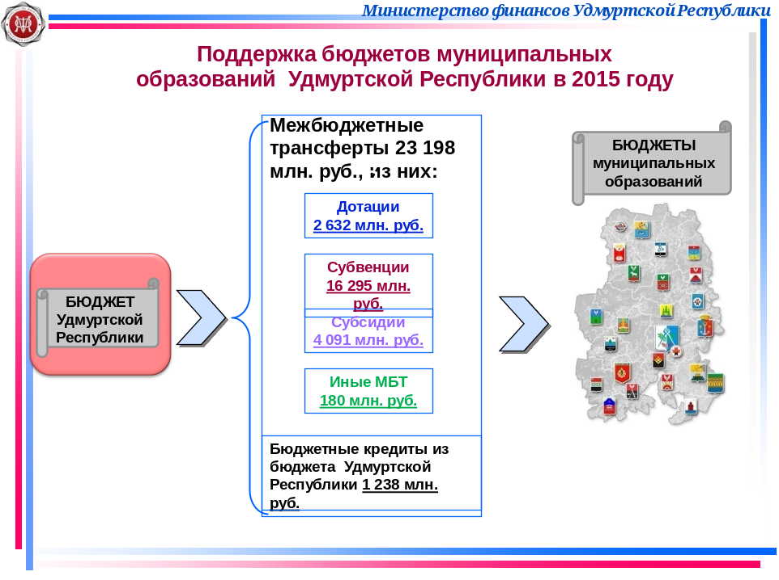
Межбюджетные трансферты из бюджета Удмуртской Республики муниципальным образованиям составили 23 млрд. 198 млн. рублей (на 6% ниже уровня 2014 года), из них:
дотации на выравнивание бюджетной обеспеченности – 2 млрд. 632 млн. рублей (темп роста 105%),
субвенции на выполнение переданных полномочий Российской Федерации и Удмуртской Республики – 16 млрд. 295 млн. рублей (темп роста 103%),
субсидии на софинансирование отдельных направлений расходов - 4 млрд. 91 млн. рублей (темп роста 66 %),
иные межбюджетные трансферты – 180 млн. рублей (темп роста 119 %).
Главной задачей Правительства республики и Министерства финансов является сохранение баланса доходов и расходов, а в 2015 году еще и выполнение условий Соглашений с Минфином России по предоставленному республике бюджетному кредиту на замещение коммерческих кредитов.
Для выполнения этих задач в 2015 году, в том числе для обеспечения сбалансированности бюджетов муниципальных образований были приняты следующие решения:
Первое.
Часть дотаций на выравнивание бюджетной обеспеченности, а также дотаций на поддержку мер по обеспечению сбалансированности бюджетов заменены на бюджетные кредиты на общую сумму 433 млн. рублей.
Второе.
Были выделены средства на уплату налога на имущество организаций, подлежащего уплате в 2016 году (авансом) в размере расчетной годовой потребности .
По состоянию на 1 января 2016 года в бюджет республики поступила сумма в полном объеме (424 млн. руб.). Выражаю благодарность муниципальным образованиям за оперативную работу по уплате налога на имущество 2016 года в 2015 году!
Третье.
Приняты распоряжения, которые позволили:
1) за счет бюджетных кредитов, предоставленных местным бюджетам:
- частично погасить задолженность перед строительными организациями по объектам капитального строительства в сумме 20 млн. руб.;
- исполнить обязательства по муниципальным контрактам перед предприятиями жилищно-коммунального хозяйства, вложившими собственные средства на мероприятия по подготовке к отопительному периоду, в сумме 21 млн. руб.
- оплатить задолженность перед строительными организациями, исполнить обязательства по муниципальным контрактам за выполненные работы и оказанные услуги по реализации энергоэффективных технических мероприятий и привлечь средства, необходимые для покрытия дефицита бюджета, связанного с осуществлением расходов социальной направленности, в сумме 46 млн. руб.
2) за счет дотаций на поддержку мер по обеспечению сбалансированности бюджетов муниципальных образований:
- осуществить уплату процентов за 2015 год по коммерческим кредитам, привлеченным муниципальными образованиями на закрытие кредиторской задолженности по объектам капитального строительства прошлых лет, в сумме 1 млн. 851 тыс. рублей.
Муниципальный долг за 2015 год вырос на 1 млрд. 817 млн. рублей и по состоянию на 1 января 2016 года составил 8 млрд. 951 млн. рублей.

В 2015 году Министерством финансов Республики на базе программного комплекса «Бюджет-Смарт» завершена работа по созданию и внедрению единой информационной системы кассового исполнения консолидированного бюджета Удмуртской Республики. Это позволило привести к единообразию ведение бухгалтерского и бюджетного учета в финансовых органах муниципалитетов, организовать единое пространство справочников и классификаторов и получать информацию по финансовому состоянию бюджетов всей республики в режиме «онлайн».
Второй год эксплуатируется автоматизированная система планирования бюджета на базе программного комплекса «Хранилище-КС», что дает возможность проводить составление проекта бюджета Республики с получателями средств бюджета в режиме обратной связи через Интернет.
В 2015 году осуществлено подключение всех финансовых органов муниципальных образований в Удмуртской Республике, органов государственной власти Удмуртской Республики и муниципальных образований, являющихся соответственно учредителями государственных и муниципальных учреждений, к компонентам системы «Электронный бюджет».
В законодательно установленные сроки проведены мероприятия по завершению финансового года и возврату неиспользованных на 1 января 2016 года остатков межбюджетных трансфертов. Все неиспользованные остатки межбюджетных трансфертов, полученные в форме субсидий, субвенций и иных межбюджетных трансфертов, имеющих целевое назначение, возвращены в доходы бюджетов, из которых они были предоставлены в 2015 году.
Несмотря на многочисленные изменения, касающиеся бюджетного учета, финансовыми органами муниципальных образований и главными распорядителями бюджетных средств, своевременно представлена годовая бюджетная отчетность и сводная бухгалтерская отчетность получателей субсидий.
В 2015 году в соответствии с требованиями Бюджетного кодекса Российской Федерации, Закона Удмуртской Республики «О бюджетном процессе в Удмуртской Республике», Закона Удмуртской Республики «Об исполнении бюджета Удмуртской Республики за 2014 год и плановый период 2015-2016 годы» подготовлены отчеты об исполнении бюджета Удмуртской Республики за 2014 год, за 1 квартал, 1 полугодие, 9 месяцев 2015 года.
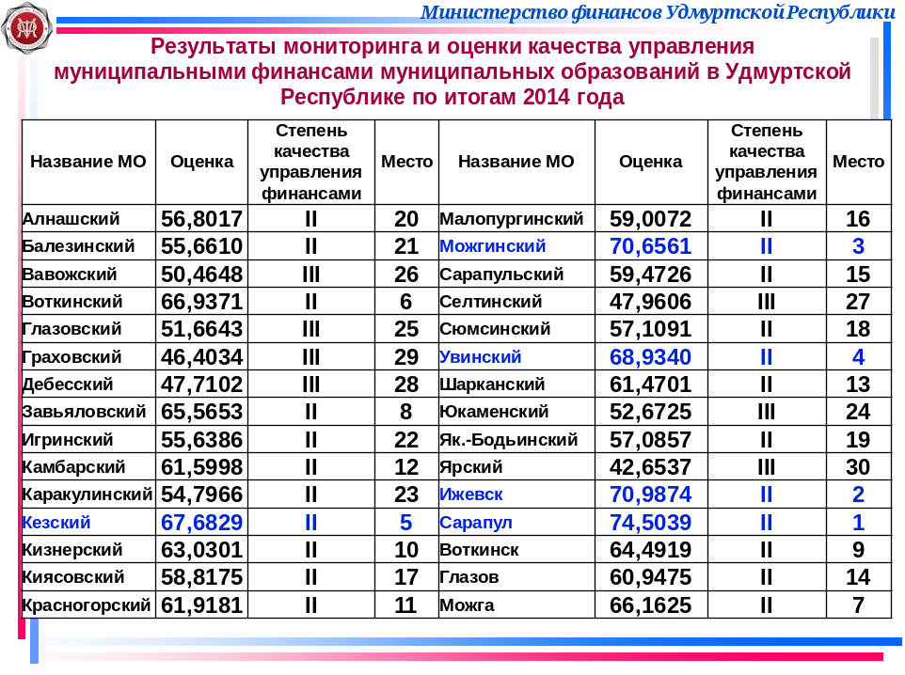
Министерством финансов Удмуртской Республики ежегодно проводится мониторинг и оценка качества управления муниципальными финансами муниципальных образований. За 2015 год итоги будут подведены в мае 2016 года. Оценивается:
- качество бюджетного планирования;
- качество исполнения бюджета;
- качество управления долговыми обязательствами;
- качество управления муниципальной собственностью и оказания муниципальных услуг;
- степень прозрачности бюджетного процесса;
- выполнение майских Указов Президента Российской Федерации;
- организация финансового контроля и аудита.
За 2014 год результаты комплексной оценки качества управления муниципальными финансами представлены на слайде.
Ни у одного муниципального образования значение комплексной оценки не превысило 80 баллов. Это значение комплексной оценки, выше которого присваивается первая Степень качества, при условии соответствия достигнутых значений индикаторов в муниципальных образованиях нормативным значениям.
По результатам мониторинга и оценки качества управления муниципальными финансами муниципальных образований в Удмуртской Республике по итогам 2014 года 23-м муниципальным образованиям присвоена вторая Степень качества, 7-ми муниципальным образованиям присвоена третья Степень качества.
Для сравнения в 2013 году первая степень качества была присвоена 4-м муниципальным образования, вторая степень – 21-у муниципальному образованию.

Уважаемый Виктор Алексеевич!
Уважаемые коллеги и приглашенные!
Таковы итоги 2015 года.
Перейду к задачам на 2016 год.
Условия, в которых мы будем работать в 2016 году самые сложные с момента кризиса 2008 года. При сохранении негативных явлений в экономике исполнение бюджета республики и бюджетов муниципальных образований будет еще более напряженным.
Поэтому, для сохранения баланса доходов и расходов бюджета, выполнения принятых обязательств нам предстоит в 2016 году решить не менее серьезные и ответственные задачи:
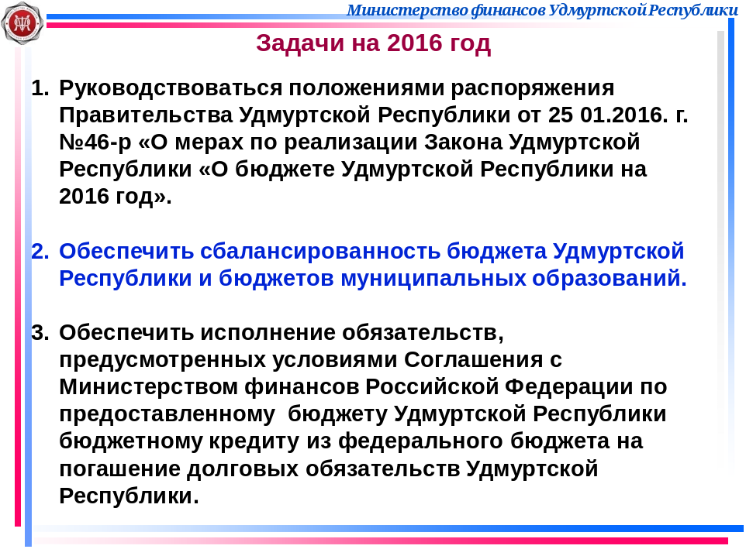
Первая задача: При исполнении бюджета текущего года руководствоваться положениями распоряжения Правительства республики «О мерах по реализации Закона о бюджете на 2016 год».
Здесь необходимо:
во-первых: Главным администраторам доходов бюджета Удмуртской Республики и главным администраторам источников финансирования дефицита бюджета Удмуртской Республики:
- принять меры по обеспечению поступлений в бюджет Республики налогов, сборов и других обязательных платежей, а также сокращению задолженности по их уплате;
- обеспечить поступление источников финансирования дефицита бюджета Удмуртской Республики;
во-вторых: осуществлять взаимодействие с Правительством Российской Федерации, соответствующими федеральными органами исполнительной власти в решении вопросов по привлечению в бюджет Удмуртской Республики из федерального бюджета:
- дотаций, целевых субсидий, бюджетных кредитов;
- а также по реструктуризации задолженности по долговым обязательствам Удмуртской Республики перед федеральным бюджетом в соответствии с законодательством.

Вторая задача: Обеспечить сбалансированность бюджета. Организовать исполнение бюджета Удмуртской Республики в соответствии со сводной бюджетной росписью и кассовым планом на 2016 год в пределах доведенных лимитов бюджетных обязательств.

Третья задача. Обеспечить исполнение обязательств, предусмотренных соглашением с Министерством финансов России по предоставленному бюджету Удмуртии бюджетному кредиту из федерального бюджета на погашение долговых обязательств Республики. А именно:
- не допускать принятия и исполнения расходных обязательств, не отнесенных к полномочиям органов государственной власти субъектов Российской Федерации;
- соблюдать установленные Правительством Российской Федерации нормативы формирования расходов на оплату труда государственных служащих и содержание органов государственной власти Удмуртской Республики;
- обеспечить дефицит бюджета Удмуртской Республики в 2016 году на уровне не более 10 процентов от суммы доходов без учета безвозмездных поступлений за 2016 год;
- обеспечить к 1 января 2017 года долю общего объема долговых обязательств Республики в размере не более 91 процента от суммы доходов бюджета Республики без учета безвозмездных поступлений за 2016 год;
- обеспечить к 1 января 2017 года долю общего объема долговых обязательств по государственным ценным бумагам и кредитам, полученным от кредитных организаций, в размере не более 70 процентов от суммы доходов бюджета Республики без учета безвозмездных поступлений за 2016 год.
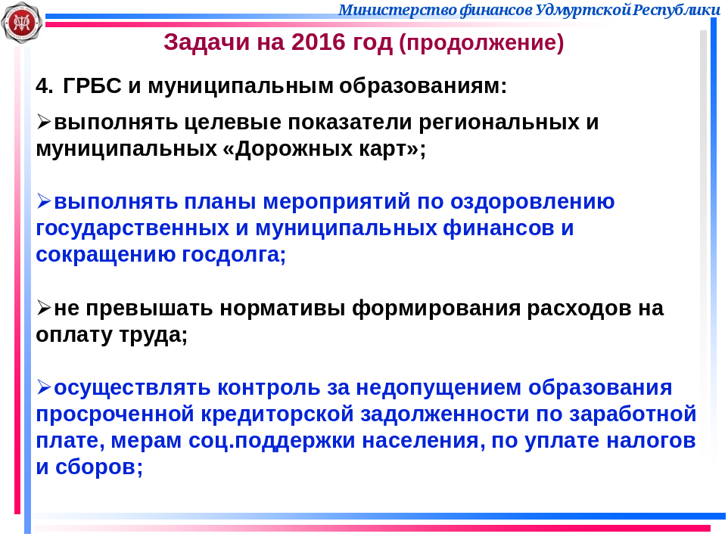
Четвертая задача. Главным распорядителям средств бюджета Удмуртской Республики и муниципальным образованиям:
первое: осуществлять контроль за выполнением целевых показателей, предусмотренных региональными и муниципальными «дорожными картами», в том числе: по уровню заработной платы отдельных категорий работников, и принимать соответствующие меры по их выполнению в пределах средств, предусмотренных законом о бюджете Удмуртской Республики на 2016 год.
Проводить мероприятия по реорганизации неэффективных учреждений и оптимизации неэффективных расходов и средств от приносящей доход деятельности.
второе: обеспечить выполнение Плана мероприятий по оздоровлению государственных финансов Удмуртской Республики на 2014 - 2016 годы и сокращению госдолга.
Органам местного самоуправления обеспечить выполнение планов по оздоровлению муниципальных финансов и принять все необходимые меры по наращиванию доходной базы бюджета.
третье: в 2016 году не превышать установленные Правительством Республики нормативы формирования расходов на оплату труда депутатов, выборных должностных лиц, осуществляющих свои полномочия на постоянной основе регионального и муниципального уровней, государственных и муниципальных служащих и на содержание органов государственной власти республики и органов местного самоуправления;
четвертое: обеспечить контроль за недопущением образования просроченной кредиторской задолженности по расходам, связанным с выплатой заработной платы и начислений на нее, мерам социальной поддержки и социальным выплатам населению Удмуртской Республики, по уплате налогов и сборов в бюджеты бюджетной системы Российской Федерации;
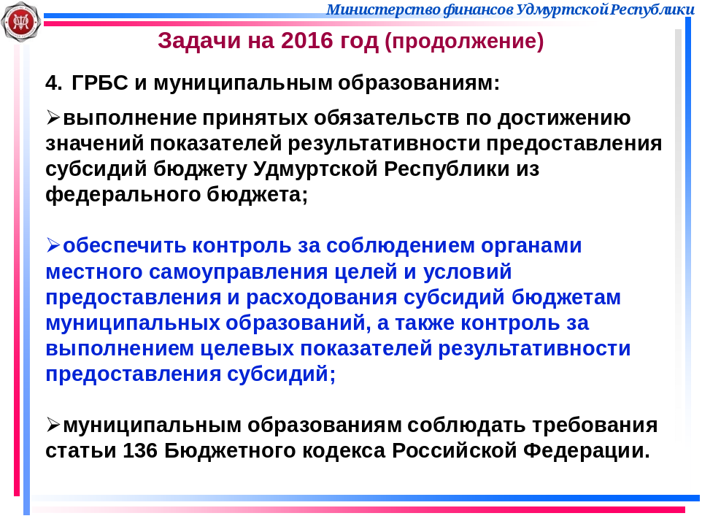
пятое: обеспечить выполнение принятых обязательств по достижению значений показателей результативности предоставления субсидий бюджету Удмуртской Республики из федерального бюджета;
шестое: обеспечить контроль за соблюдением органами местного самоуправления целей и условий предоставления и расходования субсидий бюджетам муниципальных образований, а также контроль за выполнением целевых показателей результативности предоставления субсидий;
седьмое: муниципальным образованиям соблюдать требования статьи 136 Бюджетного кодекса Российской Федерации. В условиях дефицита бюджетных средств будут предъявляться еще более жесткие требования к экономному и бережливому использованию каждого бюджетного рубля. Муниципальным образованиям не устанавливать и не исполнять расходные обязательства, не связанные с решением вопросов, отнесенных к полномочиям органов местного самоуправления.

В условиях объективно обусловленных ограничений будут предъявляться еще более жесткие требования к экономному и бережливому использованию каждого бюджетного рубля. Поэтому, Пятая задача: усиление роли финансового контроля.
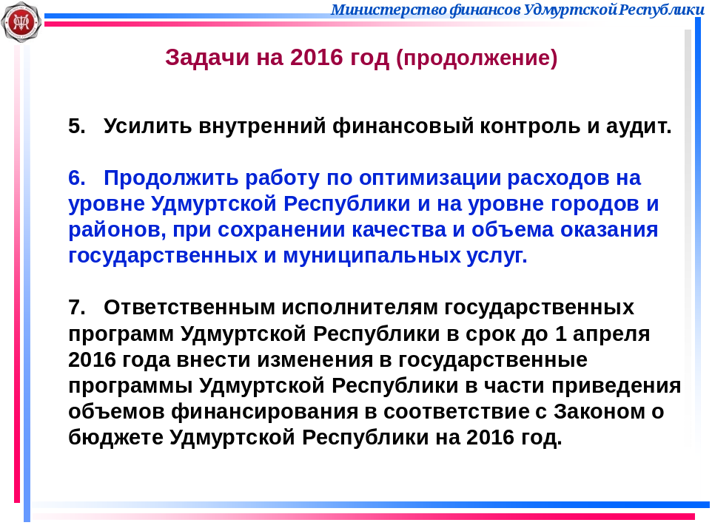
В соответствии с требованиями Бюджетного кодекса государственными органами, органами местного самоуправления должен быть организован внутренний финансовый контроль и аудит.
Напомню, что не реже одного раза в два года должны проводиться контрольные мероприятия за соблюдением получателями целевых межбюджетных трансфертов (субсидий, субвенций и иных межбюджетных трансфертов), а также иных субсидий и бюджетных инвестиций установленных условий и целей.

Шестая задача. Необходимо продолжить работу по оптимизации расходов как на уровне Республики, так и на уровне городов и районов, при сохранении качества и объема оказания государственных и муниципальных услуг, с четким определением бюджетного эффекта от проведенных мероприятий.
Кроме того, необходимо расширить практику привлечения альтернативных источников финансирования расходов бюджета (благотворительность, меценатство, государственно-частное партнерство и др.).

Седьмая задача. Ответственным исполнителям государственных программ в срок до 1 апреля 2016 года внести изменения в государственные программы Удмуртской Республики в части приведения объемов финансирования в соответствие с законом о бюджете Удмуртской Республики на 2016 год.
Обеспечить достижение в 2016 году утвержденных целевых показателей (индикаторов) и мероприятий соответствующих государственных программ Удмуртской Республики.

Уважаемые коллеги!
В 2016 году мы будем выстраивать свою работу с учетом обозначенных задач и необходимостью выполнения мероприятий Плана по обеспечению устойчивого развития экономики и социальной стабильности в Удмуртской Республике на 2016 год.
Планом предусмотрены стабилизационные меры, меры по импортозамещению, поддержке отдельных отраслей экономики, малого и среднего предпринимательства. Также предусмотрены меры, направленные на обеспечение социальной стабильности в республике.
В заключении хотел бы поблагодарить Комиссию Государственного Совета Удмуртской Республики по бюджету, налогам и финансам, Управление Федеральной налоговой службы и Управление Федерального казначейства по Удмуртской Республике, налоговую службу, финансовые службы министерств и ведомств, финансовые органы муниципальных образований за совместную работу и профессионализм.

Доклад окончен. Спасибо за внимание.

